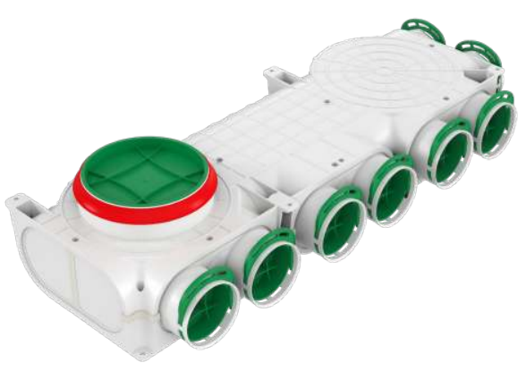
BOÎTIER DE DÉRIVATION D'ANGLE – 8 RACCORDEMENTS.

Le boîtier de dérivation d'angle vous permet de raccorder jusqu'à 8 conduits de ventilation d'un diamètre compris entre 75 et 90 mm.
Les raccords non utilisés peuvent être obturés à l'aide des bouchons fournis dans le kit.
Deux versions de raccordement à l'unité de régulation sont disponibles, avec des diamètres de Ø160 mm et Ø200 mm, ainsi que des variantes gauche et droite pour faciliter l'adaptation à la configuration.

Les caissons bénéficient d’une conception bien pensée, conçue pour garantir des années d’utilisation fiable. Grâce à leur boîtier robuste, à l’utilisation de plastiques de haute qualité et d’additifs bactériostatiques, les caissons répondent aux exigences des utilisateurs les plus exigeants. La large gamme de modèles disponibles a été soigneusement développée pour permettre une utilisation dans la plupart des installations de ventilation mécanique standard.
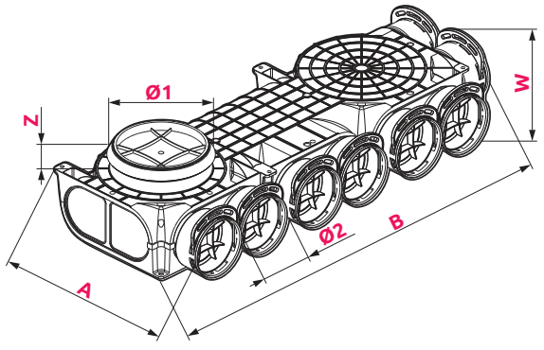

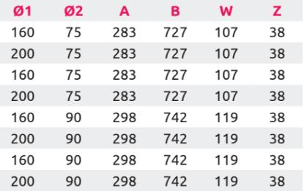

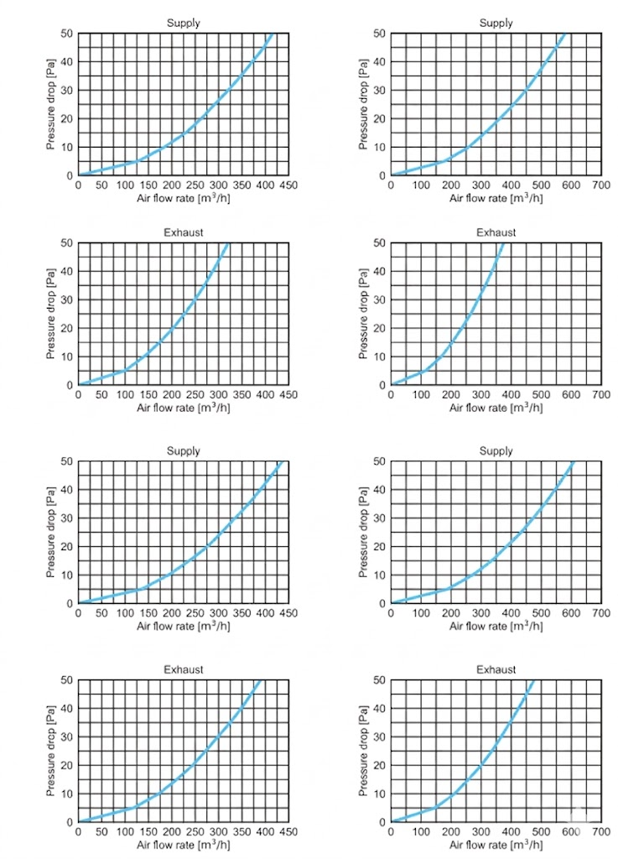
Ø 160
Ø 200
Ø 90

Ø 75

